第三单元 明清时期

统一多民族国家的巩固与发展

一、选择题(在每小题的四个选项中，只有一项最符合题意。本大题有15个小题，每小题2分，共30分)

1．如果你是明成祖时期的一名政府官员，你在朝堂上不可能看到的是(　　)

A．下达与郑和下西洋相关事宜的命令

B．丞相与明成祖商议国家大事

C．东厂正在给明成祖汇报案情

D．内阁正在帮助皇帝批阅奏折

2．明朝时期，科举考试的范围是“四书”“五经”，从朱熹的《四书集注》中出题，对题目的解释也要以《四书集注》为依据，不得自己随意发挥。此举(　　)

A．提高了政府的办事效率

B．有利于选拔有真才实学的人才

C．促进了文学艺术的发展

D．严重禁锢了人们的思想

3．“故吾以为明太祖制义取士，与秦焚书无异，特明巧而秦拙耳，其欲愚天下之心则一也。”作者批评的是(　　)

A．秦朝的“焚书坑儒”

B．“罢黜百家，独尊儒术”

C．明朝的八股取士

D．清朝的文字狱

4．某历史兴趣小组对某历史事件进行现场模拟，其中甲同学扮演的皇帝说道：“此去一行海波茫茫，爱卿一路平安。”乙同学扮演的大臣说道：“谢皇帝，臣一定不辱使命，成功返航。”该大臣应该是(　　)

A．张骞 B．郑和

C．戚继光 D．郑成功

5．“万人一心兮泰山可撼，惟忠与义兮气冲斗牛……上报天子兮下救黔首，杀尽倭奴兮觅个封侯。”这首豪迈雄壮的《凯歌》的作者的主要功绩是(　　)

A．荡平东南沿海倭寇

B．收复台湾全部领土

C．平定大、小和卓叛乱

D．抗击沙皇俄国入侵

6．2015年10月，中国药学家屠呦呦因创制新型抗疟药——青蒿素荣获诺贝尔生理学或医学奖。在我国历史上，明朝也曾有人历时27年编成了我国一部规模空前的药物学著作。该著作是(　　)

A．《黄帝内经》

B．《伤寒杂病论》

C．《千金方》

D．《本草纲目》

7．下图所示的是明朝都城的规划布局和功能分区，这种设计意在突出(　　)

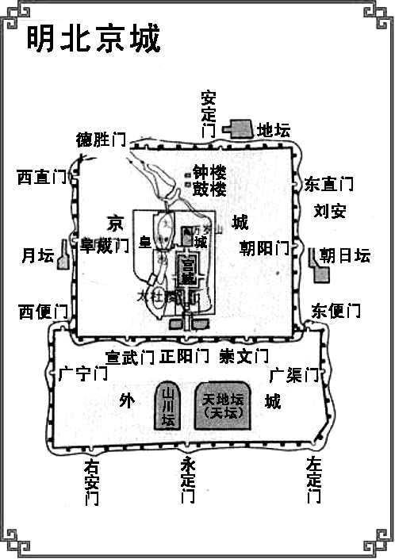

A．古代劳动人民的智慧

B．宫殿宏伟壮观的气派

C．君主至高无上的权威

D．紫禁城建筑的时代感

8．明朝中后期的一些科技巨著附有大量插图，为后世提供了宝贵的实证性资料。下列插图最有可能出自(　　)

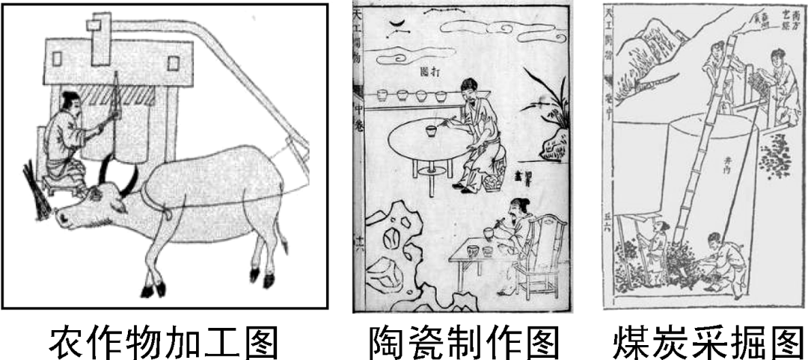

A．《齐民要术》 B．《天工开物》

C．《本草纲目》 D．《资治通鉴》

9．杰出历史人物常常对历史发展有着重大影响。下列历史人物与其事迹搭配正确的是(　　)

A．隋文帝——开凿大运河

B．玄奘——东渡日本

C．郑成功——七下西洋

D．康熙帝——抗击沙俄

10．“在清军对台湾已形成大兵压境的有利态势下，以郑克塽为首的郑氏集团终于在康熙二十二年(1683年7月5日)完全接受了清政府的和谈条件，放弃抵抗企图，向清政府缴械投诚。13日，施琅率清军在台湾登陆，接管台湾全境。”这表明清政府的对台策略是(　　)

A．依靠压倒性武力统一台湾

B．以政治和谈方式统一台湾

C．借助外国的武力统一台湾

D．武力威慑与政治招抚并用

11．中国历史上有许多处理民族关系的成功举措。下列属于清朝的有(　　)

①册封达赖和班禅　②设立宣政院　③大规模推行“改土归流”　④设置伊犁将军

A．①②③ B．①②④

C．①③④ D．②③④

12．下表为不同史籍关于设置军机处一事的历史记述。根据“孤证不立”(只有一个例子不能证明某件事情成立)的史学研究方法，能够被认定的共同历史事实是军机处(　　)

|  |  |
| --- | --- |
| 记述 | 出处 |
| “雍正十年，用兵西北……始设军事房，后改军机处。” | 《清史稿》 |
| “雍正七年六月始设军机房，十年三月改称办理军事处。” | 《军机大臣  年表》 |

A.因战事而设 B．设于雍正十年

C．强化了君权 D．设于雍正年间

13．某兴趣小组在学习闭关锁国政策时，制作了一张学习卡片，其中错误的一项是(　　)

|  |  |
| --- | --- |
| 闭关锁国政策 | |
| 表现 | ①实行严厉的海禁政策，不许擅自出海贸易 |
| ②绝对禁止一切商品出口和船只出海 |
| ③特许“广州十三行”统一经营对外贸易 |
| 影响 | ④导致国家闭塞，逐渐在世界上落伍 |

A.① B．② C．③ D．④

14．权力逐渐集中于皇帝手中，这是元、明、清三代共有的一个趋势。这一趋势臻于极致的标志是(　　)

A．废除丞相制度 B．设立锦衣卫

C．设立廷杖制度 D．设立军机处

15．下列作品中，以贾宝玉、林黛玉之间的爱情悲剧故事为主线，通过描写贵族大家庭的兴衰变化，揭示了封建社会走向衰亡的历史命运的是(　　)

A．《三国演义》

B．《水浒传》

C．《西游记》

D．《红楼梦》

二、简答题(本大题共10分)

16．读图，回答问题。

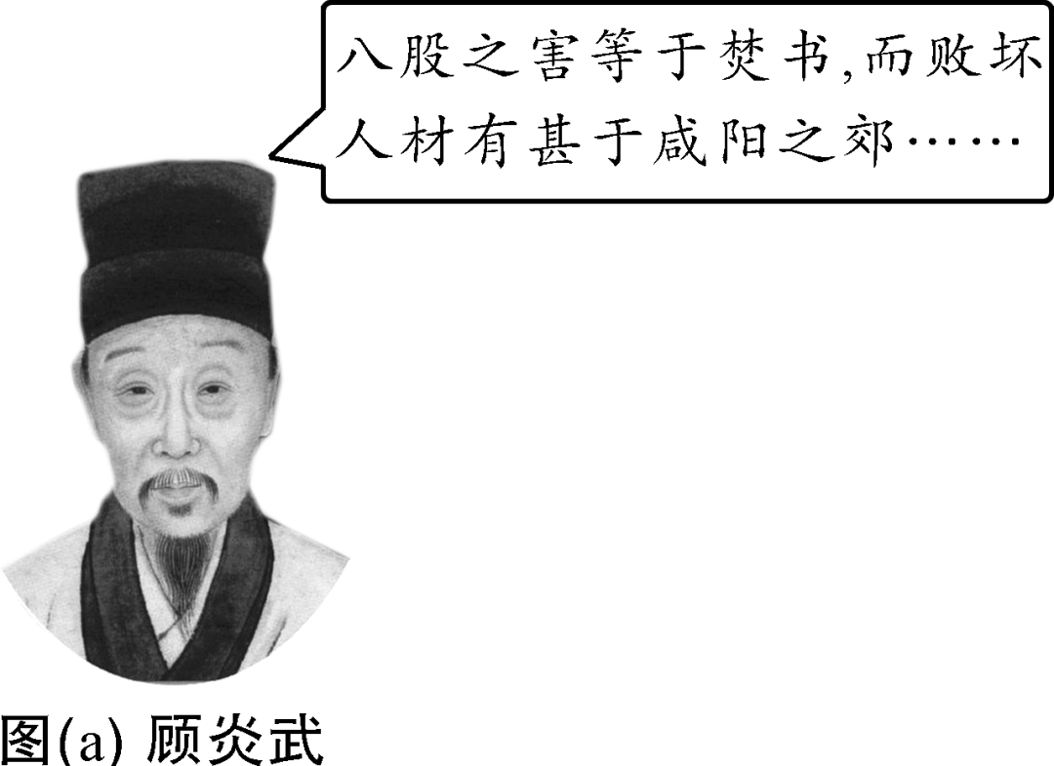

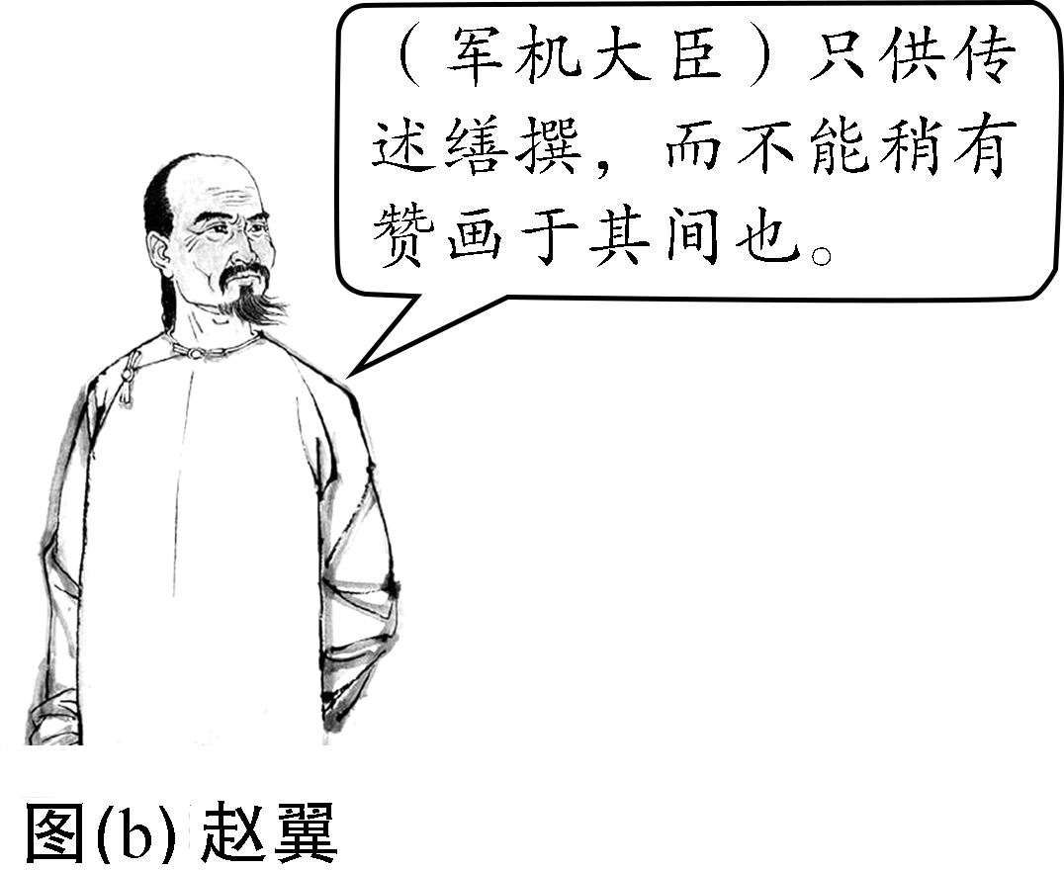

(1)为什么图(a)中说“八股之害”比秦朝“焚书坑儒”的危害还要大？(2分)

(2)图(b)中的军机大臣在什么机构中工作？这一机构是哪一皇帝在位时设立的？它的设立有什么影响？(6分)

(3)根据所学知识，说说明清时期还采取了哪些强化皇权的措施。(2分)

三、材料解析题(本大题共15分)

17．明清时期的对外交往，从开放走向闭关，这也是明清充满危机的一个重要原因。阅读材料，回答问题。

材料一

郑和下西洋路线图

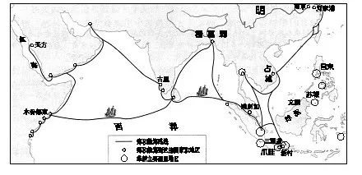

(1)材料一是郑和下西洋的航海路线图，请你写出郑和下西洋的目的。(3分)

(2)我们应该如何评价郑和？(2分)

材料二　天朝物产丰盈，无所不有，原不藉外夷货物以通有无。

——乾隆帝

材料三　清初，实行严厉的海禁政策……以后开放四个港口，作为对外通商口岸；并对出口的商品种类和出海船只的载重量作出严格限制。后来……清政府下令关闭了其他港口，只开放广州一处作为对外通商口岸。

(3)材料二体现了乾隆帝实行闭关锁国政策的原因是什么？结合所学知识，分析清政府实行这项政策的真正目的。(4分)

(4)结合清朝闭关锁国政策的消极影响，谈一谈我们应该如何对外交往。(6分)

四、探究题(本大题共20分)

18．中国要实现从文化大国到文化强国，还必须增强自身的文化自信。黄老师以“文化自信”为主题设计了下面的学习任务单，请你完成学习任务。

任务一　【设计方案——体会文化自信】

(1)下面是以“弘扬传统文化”为主题的一条游学线路，请你简述理由。(5分)

线路：成都杜甫草堂→济南辛弃疾纪念馆→北京曹雪芹纪念馆

任务二　【情境再现——了解文化魅力】

《窦娥冤》是关汉卿的代表作，也是我国古代悲剧的代表作。它的故事源于《列女传》中的《东海孝妇》。但关汉卿并没有局限在这个传统故事里，而是紧紧扣住当时的社会现实，用这段故事，真实而深刻地反映了元朝统治下极端黑暗、残酷、混乱的中国社会。《窦娥冤》表现了中国人民坚强不屈的斗争精神和争取独立生存的强烈要求。它成功地塑造了“窦娥”这个主人公的悲剧形象，使其成为元朝被压迫、被剥削妇女的代表，成为元朝社会底层善良、坚强、勇于反抗的妇女典型。

(2)你能从上面的情境中提取到哪些历史信息？(5分)

任务三　【图片比较——呈现文化价值】

(3)根据所学知识，说说下列两幅图片的主人公源于哪些文学作品，作者是谁？两部作品有何相同点？(6分)

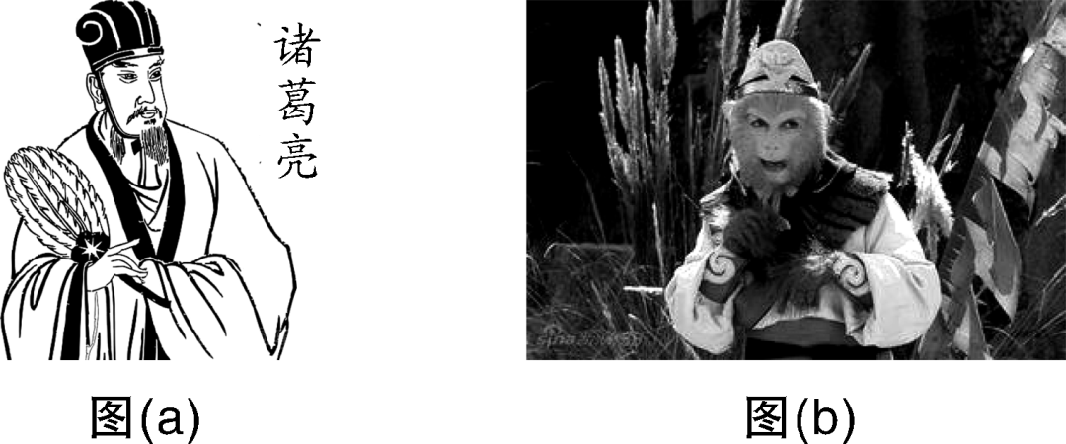

任务四　【回顾历史——解读文化内涵】

(4)下面一组图片从不同领域见证了中国的综合国力，请据此谈谈你对“文化自信”的理解。(4分)

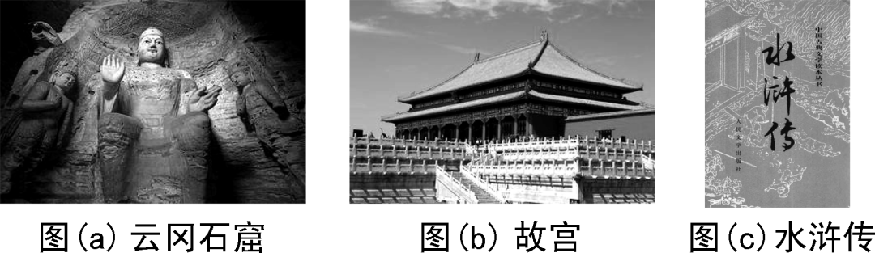

**参考答案**

1．B　2.D　3.C　4.B　5.A　6.D　7.C

8．B　9.D　10.D　11.C　12.D　13.B　14.D　15.D

16．(1)八股文内容空疏，形式呆板，又脱离实际，禁锢思想。应试的人为了能够被录取，只有死读“四书”“五经”，成为皇帝旨意的顺从者。

(2)军机处。雍正帝。使君主专制大为加强。

(3)废除丞相制度；设立锦衣卫、东厂等特务机构；大兴文字狱等。

17．(1)提升明朝在国外的地位和威望，“示中国富强”，用中国的货物去换取海外的奇珍。

(2)郑和是我国也是世界历史上的伟大航海家。

(3)认为天朝物产丰富，无所不有，不需要同外国进行经济交流。抵御西方殖民者的侵犯，巩固自己的统治。

(4)清廷故步自封，闭关自守，使中国逐渐落伍于世界历史的发展进程。我们只有坚持对外开放，积极引进国外先进的科技成果，融入世界经济发展的浪潮中，才能抓住机遇，迎接挑战，从而增强自身的综合实力。(言之有理即可)

18．(1)杜甫是我国唐朝的著名诗人，被誉为“诗圣”，他的诗被誉为“诗史”。辛弃疾是我国南宋著名词人，诗词气势磅礴，震撼人心。曹雪芹是我国古典文学最高成就《红楼梦》的作者，是中国明清小说的典型代表。他们都是我国不同时代的文学代表人物，体现了中华民族文学的源远流长和光辉灿烂。

(2)《窦娥冤》是关汉卿的代表作，也是我国古代悲剧的代表作；《窦娥冤》原型取材于《列女传》中的《东海孝妇》；《窦娥冤》揭露了元朝的残暴统治。

(3)图(a)是《三国志通俗演义》；图(b)是《西游记》。罗贯中；吴承恩。都属于明清小说的典型代表。

(4)图(a)云冈石窟是我国雕塑艺术的典型代表；图(b)故宫是我国建筑艺术的典型代表；图(c)《水浒传》是我国古典文学的典型代表。它们均反映了中国古代文化的突出成就，我们应该为之自豪，也要不断学习我国的传统文化，树立“文化自信”。